ДОГОВОР № 50/26
на поставку уличного оборудования (песочницы)

г. Сосновый Бор « » октября 2026 г.

Муниципальное бюджетное дошкольное образовательное учреждение «Детский сад №11» города Сосновый бор, именуемое в дальнейшем «Заказчик», в лице Заведующего Бурцевой Ольги Викторовны, действующего на основании Устава, с одной стороны, ____________________________________, именуемый в дальнейшем «Поставщик», в лице _________________________, действующего на основании ____________________________, с другой стороны, именуемые в дальнейшем «Стороны», и каждый в отдельности «Сторона», с соблюдением требований Гражданского кодекса Российской Федерации, Федерального закона от 05.04.2013 N 44-ФЗ "О контрактной системе в сфере закупок товаров, работ, услуг для обеспечения государственных и муниципальных нужд" и иного законодательства Российской Федерации и Ленинградской области, на основании п.5 ч.1. статьи 93 Федерального закона от 05.04.2013 N 44-ФЗ "О контрактной системе в сфере закупок товаров, работ, услуг для обеспечения государственных и муниципальных нужд" заключили настоящий договор (далее по тексту – «Договор») о нижеследующем:

1. Предмет договора

1.1. В соответствии с настоящим договором Поставщик принимает на себя обязательства по поставке уличного оборудования (песочницы), (далее по тексту – «Товар») в собственность Заказчика, по адресу: ул. Молодежная, д.11 в г. Сосновый Бор Ленинградской области, в количестве и ассортименте, указанных в Спецификации поставляемых товаров (Приложение № 1), являющейся неотъемлемой частью настоящего Договора, в сроки, установленные настоящим Договором.
1.2. Поставляемый товар должен быть новым товаром (товаром, который не был в употреблении, не прошел ремонт, в том числе восстановление, замену поставляемых частей, восстановление потребительских свойств). Товар должен отвечать требованиям качества, безопасности жизни и здоровья, а также иным требованиям сертификации, санитарным нормам и правилам, государственным стандартам и т.п., лицензирования, если такие требования предъявляются действующим законодательством Российской Федерации или настоящим Договором. Товар должен быть свободным от прав третьих лиц. Все материалы, из которых изготовлен товар, должны соответствовать ГОСТ, ТУ и иметь сертификаты качества и соответствия.
1.3. Товар передается Заказчику с необходимыми принадлежностями к нему, которыми могут быть копии сертификата и лицензии, инструкции (памятки) на русском языке, паспорт на товар, гарантийные талоны (сервисные книжки) и т.п.
1.4. Риск случайной гибели или случайного повреждения товара до его передачи Заказчику лежит на Поставщике.
1.5. Поставка Товара осуществляется силами и за счет Поставщика.
1.6. Поставщик также обязуется предоставить следующие услуги, связанные с поставкой Товаров (далее – Сопутствующие услуги): доставку, погрузо-разгрузочные работы, сборку и установку, таможенное оформление, страхование.
1.7. Заказчик обязуется принять и оплатить товар на условиях, указанных в настоящем договоре.
1.8. ИКЗ 263471401415847260100100040000000000

2. Цена договора и порядок расчетов

2.1. Цена договора составляет ___________ (________________________) рублей ___ копеек в т.ч. НДС –
В договор включено обязательное условие об уменьшении суммы, подлежащей уплате Заказчиком юридическому лицу или физическому лицу, в том числе зарегистрированному в качестве индивидуального предпринимателя, на размер налогов, сборов и иных обязательных платежей в бюджеты бюджетной системы Российской Федерации, связанных с оплатой договора, если в соответствии с законодательством Российской Федерации о налогах и сборах такие налоги, сборы и иные обязательные платежи подлежат уплате в бюджеты бюджетной системы Российской Федерации заказчиком.
Цена Договора включает общую стоимость всех товаров и сопутствующих услуг, уплачиваемую Заказчиком Поставщику за полное выполнение Поставщиком своих обязательств по поставке товаров и оказанию сопутствующих услуг по Договору. Цена единицы товара указывается в Спецификации поставляемых товаров. Стоимость сопутствующих услуг включена в цену единицы товара.
Цена Договора включает в себя также налоги, сборы, таможенные платежи, пошлины, а также все затраты, издержки и иные расходы Поставщика, сопутствующие, связанные с исполнением настоящего Договора.
2.2. Авансирование не предусмотрено. Расчет будет произведен в течение 10 рабочих дней с даты подписания Заказчиком товарной накладной или УПД.
2.3. Заказчик оплачивает поставленные Поставщиком и принятые надлежащим образом Заказчиком товары, путем безналичного расчета за счет средств областного бюджета (КФСР 0701, КВФО 4, код субсидии 00700017Б) Цель предоставления Субсидии - содействие развитию дошкольного образования. В случае изменения своего расчетного счета Поставщик обязан своевременно в письменной форме сообщить об этом Заказчику с указанием новых реквизитов расчетного счета. В противном случае все риски, связанные с перечислением Заказчиком денежных средств на указанный в настоящем Договоре счет Поставщика, несет Поставщик.
Обязательства Заказчика по оплате цены Договора считаются исполненными с момента списания денежных средств со счета Заказчика, указанного в разделе 13 настоящего Договора.
2.4. Превышение Поставщиком объемов поставленных товаров Заказчиком не оплачивается. Поставщик не вправе требовать увеличения цены Договора.
2.5. Цена договора является твердой и не может изменяться в ходе его исполнения, за исключением случаев, установленных законодательством Российской Федерации о размещении заказов и настоящим Договором, а именно: цена единицы товара может быть снижена по соглашению Сторон без изменения предусмотренных Договором количества товаров и иных условий исполнения Договора.
2.6. В случае поставки Товара отдельными частями, составляющими единый комплект, оплата Товара производится Заказчиком только после поставки последней части, входящей в комплект.
2.7. В случае неисполнения либо ненадлежащего исполнения Поставщиком обязательств, предусмотренных договором, Заказчик производит оплату по Договору за вычетом соответствующего размера неустойки (штрафа, пени).
Поставщик вправе произвести добровольную уплату неустойки.

3.Срок поставки товаров.

3.1. Срок поставки товаров: 30 (тридцать) рабочих дней с даты заключения настоящего договора.
3.2. Поставщик вправе исполнить свои обязательства досрочно.

4. Порядок сдачи-приемки товаров.

4.1. Поставщик обязан известить Заказчика о точном времени и дате поставки (если последняя не зафиксирована Договором), в порядке, установленном пунктом 12.3. Договора.
4.2. Поставщик поставляет товары Заказчику собственным транспортом или с привлечением транспорта третьих лиц за свой счет. Все виды погрузо-разгрузочных работ, включая работы с применением грузоподъемных средств, осуществляются Поставщиком собственными техническими средствами или за свой счет.
4.3. Качество товара, поставляемого по настоящему Договору, должно соответствовать установленным в Российской Федерации государственным стандартам, техническим регламентам или техническим условиям изготовителей поставляемого товара и требованиям настоящего Договора.
4.4. Упаковка и маркировка товара должны соответствовать требованиям ГОСТ, а упаковка и маркировка импортного товара - международным стандартам упаковки.
4.5. Маркировка товара должна содержать: наименование изделия, наименование фирмы-изготовителя, юридический адрес изготовителя, дату изготовления.
4.6. Маркировка упаковки должна соответствовать маркировке товара.
4.7. Упаковка должна обеспечивать сохранность товара при транспортировке к конечному месту эксплуатации и погрузочно-разгрузочных работах.
4.8. Уборка и вывоз упаковки производятся силами Поставщика в течение 1 (одного) дня после дня поставки товаров и за его счет.
4.9. В день отгрузки товара Поставщик обязан передать Заказчику счет на оплату, счет-фактуру, УПД (универсальный передаточный документ), сертификаты, обязательные для данного вида товара, и иные документы, подтверждающие качество товара, оформленные в соответствии с законодательством Российской Федерации, подписанный со своей стороны в двух экземплярах Акт приема-передачи товара.
4.10. Заказчик в течение 3 рабочих дней с момента поставки осуществляет приемку и осмотр товара, проверяет количество и качество товаров в порядке, установленном настоящим Договором, и о выявленных несоответствиях или недостатках товаров незамедлительно (в течение 1 рабочего дня) письменно уведомляет Поставщика с составлением Акта о недостатках (дефектах).
4.11. В случае поставки некачественного товара, Заказчик вправе потребовать от Поставщика безвозмездно устранить недостатки товара в течение 3 (трех) рабочих дней с момента заявления о них Заказчиком, либо заменить некачественный товар на товар, соответствующий условиям Договора.
В случае неисполнения заявленных в соответствии с данным пунктом требований Заказчика в течение 3 (трех) рабочих дней, Заказчик вправе расторгнуть Договор в одностороннем (внесудебном) порядке.
4.12. Заказчик вправе отказаться от приемки товара ненадлежащего качества и (или) не соответствующего требованиям договора. В этом случае Акт приема (передачи) товара Заказчиком не подписывается, составляется Акт о недостатках (дефектах). В том числе, в случае поставки некомплектного товара, Заказчик вправе потребовать доукомплектования товара, либо потребовать замены некомплектного товара на комплектный в течение 3 (трех) рабочих дней с момента заявления такого требования.
Возврат (замена) Товара осуществляется силами и за счет средств Поставщика.
В случае неисполнения заявленных в соответствии с данным пунктом требований Заказчика в течение 3 (трех) рабочих дней, Заказчик вправе расторгнуть Договор в одностороннем (внесудебном) порядке.
4.13. По итогам приемки товара и сопутствующих услуг, при наличии документов, указанных в пункте 4.9. настоящего договора, при отсутствии претензий относительно качества, количества, ассортимента, комплектности, других характеристик товара, правильности заполнения документов и сопутствующих услуг Заказчик в течение 3 (трёх) рабочих дней с момента поступления товара в адрес Заказчика, подписывает товарные (товарно-транспортные) накладные и иные документы, указанные в пункте 4.9. настоящего договора, в 2 (двух) экземплярах и направляет 1 (один) экземпляр Поставщику.
4.14. В случае получения от Заказчика мотивированного отказа от подписания Акта приема-передачи товара, Поставщик обязан рассмотреть мотивированный отказ и устранить замечания в срок, указанный Заказчиком в мотивированном отказе, а если срок не указан, то в течение 3 (трех) рабочих дней с момента его получения. При проведении экспертизы, указанной в пункте 4.15. настоящего Договора, предусмотренный настоящим пунктом срок рассмотрения представленного Поставщиком Акта продлевается на срок проведения такой экспертизы, но не более чем на 30 (тридцать) рабочих дней.
4.15. Заказчик вправе привлечь независимых экспертов для проведения экспертизы результатов исполнения Поставщиком обязательств по настоящему Договору в целях, предусмотренных частью 3 статьи 94 Федерального закона от 05.04.2013 N 44-ФЗ "О контрактной системе в сфере закупок товаров, работ, услуг для обеспечения государственных и муниципальных нужд".
4.16. По результатам экспертизы составляется мотивированное заключение об исполнении или ненадлежащем исполнении Поставщиком обязательств по поставке товара.

5. Обязательства сторон

5.1. Поставщик обязан:
5.1.1. Своевременно и надлежащим образом поставить товары в соответствии с условиями Договора.
5.1.2. Незамедлительно (в течение 1 дня) информировать Заказчика об обстоятельствах, затрудняющих исполнение Поставщиком обязательств по настоящему Договору, в том числе в части отсутствия необходимых условий связи для обеспечения требуемой настройки оборудования.
5.1.3. Предоставить Заказчику декларацию о стране происхождения товара и/или документы, подтверждающие, что товар произведен на территории Российской Федерации, если наличие такого документа предусмотрено законодательством Российской Федерации и такие документы в соответствии с законодательством Российской Федерации передаются вместе с товаром.
5.1.4. Представить по запросу Заказчика в сроки, указанные в таком запросе, информацию о ходе исполнения обязательств по настоящему Договору, а также осуществлять иные действия, направленные на обеспечение возможности осуществления Заказчиком контроля за порядком, сроками поставки товаров и качеством поставляемых товаров.
5.1.5. Предоставить Заказчику подробную информацию о порядке обращения и взаимодействия с технической поддержкой или иным структурным подразделением Поставщика и Производителя, ответственными за исполнение гарантийных обязательств, предусмотренных настоящим Договором, в целях реализации данных гарантийных обязательств.
5.1.6. Представить сведения об изменении своего фактического местонахождения в срок не позднее 3 дней со дня соответствующего изменения. В случае непредставления в установленный срок уведомления об изменении адреса фактическим местонахождением Поставщика будет считаться адрес, указанный в настоящем Договоре.
5.1.7. Безвозмездно устранить недостатки товара в течение 3 (трех) дней с момента заявления о них Заказчиком в случае поставки некачественного и/или некомплектного товара либо заменить такой товар на товар, соответствующий условиям Договора.
5.1.8. Уведомлять Заказчика о точном времени и дате поставки не менее чем за 3 рабочих дня до такой поставки.
5.1.9. По итогам поставки предоставить Заказчику комплект эксплуатационной документации (руководства пользователя, руководство администратора и т.п.) в электронном виде на электронном носителе на каждый из типов поставляемого товара и/или программного обеспечения.
5.1.10. Исполнять иные обязательства, предусмотренные действующим законодательством и Договором.
5.2. Поставщик вправе:
5.2.1. Запрашивать у Заказчика предоставления разъяснений и уточнений по вопросам поставки товаров в рамках настоящего Договора.
5.2.2. Привлечь к исполнению своих обязательств по настоящему Договору других лиц - субпоставщиков. При этом Поставщик несет ответственность перед Заказчиком за неисполнение или ненадлежащее исполнение обязательств субпоставщиками. Привлечение субпоставщиков не влечет за собой изменение стоимости и количества товаров по настоящему Договору.
В случае привлечения субпоставщиков Поставщик обязан в течение 3 (трех) рабочих дней с данного факта предоставить Заказчику следующие сведения:
наименование субподрядной организации, ее организационно-правовая форма, ИНН, юридический адрес, сведения об органе, действующем от имени организации, сумму договора, вид работ, для которых привлекается субподрядная организация.
Данные сведения указываются Поставщиком в запросе на привлечение субподрядной организации, направляемом Заказчику.
5.3. Заказчик обязан:
5.3.1. Своевременно принять и оплатить поставку товаров в соответствии с условиями Договора.
5.3.2. При обнаружении уполномоченными контрольными органами несоответствия количества, ассортимента, комплектности и стоимости поставленных товаров условиям Договора вызвать полномочных представителей Поставщика для представления разъяснений в отношении поставленных товаров.
5.4. Заказчик вправе:
5.4.1. Требовать от Поставщика надлежащего исполнения обязательств в соответствии с условиями Договора.
5.4.2. Требовать от Поставщика представления надлежащим образом оформленных документов, указанных в разделе 4 Договора, подтверждающих исполнение обязательств в соответствии с условиями Договора.
5.4.3. Запрашивать у Поставщика информацию о ходе и состоянии исполнения обязательств Поставщика по настоящему Договору.
5.4.4. Осуществлять контроль за порядком, сроками поставки товаров, а также контролировать качество поставляемых товаров, в том числе путем осуществления проверок качества товаров в количестве и порядке, определяемом Заказчиком.
5.4.5. Требовать от Поставщика безвозмездно устранить недостатки товара в течение 3 (трех) дней с момента заявления о них Заказчиком в случае поставки некачественного (некомплектного) товара либо заменить некачественный (некомплектный) товар на товар, соответствующий условиям Договора.
5.4.6. Для проверки соответствия качества поставляемых товаров привлекать независимых экспертов, выбор которых осуществляется в порядке, предусмотренном действующим законодательством.
5.4.7. Ссылаться на недостатки поставляемых товаров, в том числе в части количества, ассортимента, комплектности и стоимости этих товаров, по результатам проведенных уполномоченными контрольными органами проверок использования средств соответствующего бюджета.

6. Гарантии

6.1. Поставщик гарантирует качество и безопасность поставляемого товара в соответствии с действующими стандартами, утвержденными в отношении данного вида товара, и наличие сертификатов, обязательных для данного вида товара, оформленных в соответствии с действующим российским законодательством.
6.2. На поставляемый товар Поставщик предоставляет гарантию качества в соответствии с нормативными документами на данный вид товара.
Предоставление гарантии осуществляется вместе с товаром.
Наличие гарантии качества удостоверяется выдачей Поставщиком гарантийного талона (сертификата) или проставлением соответствующей записи на маркировочном ярлыке поставленного товара.
6.3. В период гарантийного срока Поставщик обязуется за свой счет производить гарантийное обслуживание, необходимый ремонт, устранение недостатков, замену некачественного товара в соответствии с требованиями действующего законодательства и настоящего Договора.
6.4. На поставляемый товар Поставщик вместе со своей гарантией обязан предоставить гарантию производителя данного товара, предоставление такой гарантии осуществляется вместе с поставкой товара.

7. Ответственность сторон

7.1. Стороны несут ответственность друг перед другом за неисполнение или ненадлежащее исполнение принятых по настоящему Договору на себя обязательств в соответствии с действующим законодательством Российской Федерации.
7.2. Правила определения размера штрафа, начисляемого в случае ненадлежащего исполнения Заказчиком, неисполнения или ненадлежащего исполнения Поставщиком обязательств, предусмотренных Договором (за исключением просрочки исполнения обязательств Заказчиком, Подрядчиком), утверждены Постановлением Правительства РФ от 30 августа 2017 г. № 1042.
7.3. Порядок начисления пеней за просрочку исполнения обязательств сторонами определяется в соответствии с п.п.5-7 ст.34 Федерального закона от 05.04.2013 N 44-ФЗ.
7.4. В случае просрочки исполнения Заказчиком обязательств, предусмотренных Договором, а также в иных случаях неисполнения или ненадлежащего исполнения Заказчиком обязательств, предусмотренных договором, Поставщик вправе потребовать уплаты неустоек (штрафов, пеней). Пеня начисляется за каждый день просрочки исполнения обязательства, предусмотренного договором, начиная со дня, следующего после дня истечения установленного Договором срока исполнения обязательства. Такая пеня устанавливается Договором в размере одной трехсотой действующей на дату уплаты пеней ключевой ставки Центрального банка Российской Федерации от не уплаченной в срок суммы.
7.5. В случае просрочки исполнения Поставщиком обязательств (в том числе гарантийного обязательства), предусмотренных договором, а также в иных случаях неисполнения или ненадлежащего исполнения Поставщиком обязательств, предусмотренных договором, Заказчик направляет Поставщику требование об уплате неустоек (штрафов, пеней).
7.6.Пеня начисляется за каждый день просрочки исполнения Поставщиком обязательства, предусмотренного Договором, начиная со дня, следующего после дня истечения установленного Договором срока исполнения обязательства, и устанавливается Договором в размере одной трехсотой действующей на дату уплаты пени ключевой ставки Центрального банка Российской Федерации от цены Договора (отдельного этапа исполнения договора), уменьшенной на сумму, пропорциональную объему обязательств, предусмотренных Договором (соответствующим отдельным этапом исполнения договора) и фактически исполненных Поставщиком, за исключением случаев, если законодательством Российской Федерации установлен иной порядок начисления пени.

8. Порядок изменения и расторжения Договора

8.1. Настоящий Договор может быть расторгнут:
- по соглашению сторон;
- по решению суда;
- в связи с односторонним отказом Стороны Договора от исполнения Договора в соответствии с гражданским законодательством (в одностороннем (внесудебном) порядке).
8.2. Заказчик вправе расторгнуть Договор в одностороннем (внесудебном) порядке при существенном нарушении Договора Поставщиком:
- нарушение Поставщиком сроков поставки товара, включая сроки начала поставки более чем на 7 (семь) рабочих дней;
- при наличии двух и более претензий по качеству и/или объему поставленного товара;
- в иных случаях, предусмотренных действующим законодательством Российской Федерации.
8.3. С момента одностороннего расторжения Договора, Поставщик обязан прекратить поставку товара.
8.4. Настоящий договор может быть изменен и (или) дополнен по соглашению Сторон по основаниям, предусмотренным статьей 95 Федерального закона от 05.04.2013 N 44-ФЗ "О контрактной системе в сфере закупок товаров, работ, услуг для обеспечения государственных и муниципальных нужд".
8.5. Цена договора может быть снижена по соглашению Сторон без изменения предусмотренных договором объема товара и иных условий исполнения договора.

9. Форс-мажор

9.1. Стороны освобождаются от ответственности за полное или частичное неисполнение обязательств по настоящему договору, если оно явилось следствием обстоятельств непреодолимой силы (пожар, наводнение, землетрясение и др., если указанные обстоятельства ограничивают либо исключают возможность исполнения Сторонами обязательств по договору, а также иные подобные обстоятельства, имеющие чрезвычайный, непредвиденный и непредотвратимый характер, возникшие после заключения договора и не зависящие от воли Сторон).
9.2. Столкнувшаяся с чрезвычайным обстоятельством Сторона в течение трех дней с даты наступления такого обстоятельства письменно сообщает об этом второй Стороне. При этом первая Сторона должна также проинформировать о предполагаемой длительности форс-мажора.
9.3. В течение пятнадцати дней с даты информирования Стороной о наступлении форс-мажора, Сторона, столкнувшаяся с чрезвычайным обстоятельством, должна предоставить второй Стороне документы, подтверждающие такое обстоятельство (такими документами могут быть: справка из МЧС или Росгидромета о стихийном бедствии, акт из пожарной части при пожаре, справка специализированной фирмы (с копией ее лицензии) при сбое в компьютерной сети или вирусе, справка из милиции о возбуждении уголовного дела при краже и т.д.).
9.4. Срок исполнения обязательств по данному договору отодвигается соразмерно времени, в течение которого действовали такие обстоятельства. Если эти обстоятельства будут продолжаться более трех месяцев, то каждая Сторона имеет право аннулировать настоящий договор, и в этом случае ни одна из сторон не будет иметь право на возмещение убытков.

10. Порядок урегулирования споров

10.1. Все споры и разногласия, возникшие в связи с исполнением Договора, его изменением, расторжением, или признанием недействительным решаются Сторонами путем переговоров, а достигнутые договоренности оформляются в виде не противоречащих законодательству Российской Федерации и Ленинградской области дополнительных соглашений, подписанных Сторонами.
При ведении претензионной работы Сторонами срок ответа на претензию – 10 рабочих дней с даты вручения (получения) таковой.
10.2. В случае недостижения взаимного согласия, все споры по настоящему Договору передаются на разрешение в Арбитражный суд г. Санкт-Петербурга и Ленинградской области.
10.3. До передачи спора на разрешение Арбитражного суда г. Санкт-Петербурга и Ленинградской области Стороны примут меры к его урегулированию в претензионном порядке.

11. Срок действия договора

11.1. Договор вступает в силу со дня его подписания Сторонами и действует по «31» декабря 2026 года, а в части предусмотренных Договором гарантийных обязательств Поставщика - до их полного исполнения Поставщиком.
11.2. Окончание срока действия договора влечет прекращение обязательств сторон по нему, но не освобождает Стороны от ответственности за нарушения условий Договора, если таковые имели место до дня расторжения Договора, гарантийных обязательств и урегулирования взаимных платежей.

12. Прочие условия

12.1. В случае реорганизации юридического лица, являющегося Стороной Договора, все его права и обязанности, в соответствии с условиями Договора, переходят к его правопреемнику.
12.2. В случае изменения у какой-либо из Сторон юридического или фактического адреса, наименования, организационно-правовой формы, она обязана в течение 5 (пяти) календарных дней со дня соответствующего изменения в письменном виде известить об этом другую Сторону, причем в письме необходимо указать, что оно является неотъемлемой частью Договора.
12.3. Все документы по настоящему Договору (в том числе уведомления, сообщения, претензии и т.д.) направляются Сторонами в письменной форме с сопроводительным письмом, в котором перечисляются все направляемые документы с указанием количества страниц и экземпляров, либо по почте с заказным письмом с уведомлением с описью вложений, либо доставляются представителю Стороны лично под расписку (при этом на втором экземпляре уведомления должна быть отметка о получении, позволяющая определить, что документ получен надлежащей организацией или надлежащим лицом), если иное не предусмотрено настоящим Договором.
12.4. При обмене документами по факсу или электронной почте в случаях, прямо предусмотренных договором, должны быть соблюдены следующие требования:
- при использовании факса уведомления, сообщения и все иные документы направляются по следующим номерам: Заказчику 8(81369) 4-95-47; 7-25-93, Поставщику ________________ При этом номера факсов Сторон могут быть изменены путем направления Сторонами в письменном виде информации о смене факса для обмена документами по настоящему Договору. Доказательством надлежащей отправки факса признается отчет факса об отправке;
- при использовании электронной почты уведомления и сообщения направляются по следующим адресам: Заказчику delo-ds11@sbor.ru , Поставщику _______________. При этом адреса электронной почты Сторон могут быть изменены путем направления Сторонами в письменном виде информации о смене адреса электронной почты для обмена документами по настоящему Договору.
Датой получения сообщения (документа) по электронной почте считается день, следующий за днем отправки сообщения.
12.5. Договор составлен в 2 (двух) экземплярах по одному для каждой из Сторон, имеющих одинаковую юридическую силу.
12.6. Во всем, что не предусмотрено настоящим Договором, Стороны руководствуются действующим законодательством Российской Федерации.
12.7. Следующие приложения являются неотъемлемой частью Договора:
Приложение № 1 - Спецификация на поставляемый товар;
Приложение № 2 – Техническое задание.

13. Адреса и банковские реквизиты, подписи Сторон:

13.1. ЗАКАЗЧИК:
МБДОУ «Детский сад № 11»
188544, Россия, Ленинградская область, г. Сосновый Бор, ул. Молодежная, д.11.
Банковские реквизиты:
Получатель:ИНН 4714014158 КПП 472601001
Комитет финансов Сосновоборского городского округа (МБДОУ "Детский Сад №11", л/с20007019)
Банк получателя:
ОКЦ № 1 Северо-Западного ГУ Банка России //УФК по Ленинградской области, г.Санкт-Петербург БИК 044030098
Расчетный счет (Единый казначейский счет) 03234643417540004500
Корреспондентский счет (Казначейский счет) 40102810745370000098
ОКПО 56931166 ОГРН 1024701759741 от 12 сентября 2002 г.
ОКАТО 41454000000 ОКВЭД 85.11
Тел/факс 8(81369)495-47, 7-25-93
Эл.почта: delo-ds11@sbor.ru

13.2. ПОСТАВЩИК:

ПОДПИСИ СТОРОН:
ЗАКАЗЧИК: |  | ПОСТАВЩИК:
Заведующий МБДОУ «Детский сад №11»
_________________О.В.Бурцева

Приложение № 1
к Договору №50/26
от «___» октября 2026 г.

Спецификация

№  п/п | Наименование товара | характеристики | Кол-во | Ед.  Изм. | Цена, руб | Стоимость, руб
1 | Песочница | Габариты: 2000х2000х305 | 2 | шт.
2 | Чехол для песочницы | Габариты: 2000х2000х300 | 2 | шт.
3 | Песочница | Габариты: 2000х2000х305 | 2 | шт.

ИТОГО:

ПОДПИСИ СТОРОН:
ЗАКАЗЧИК: |  | ПОСТАВЩИК:
3аведующий МБДОУ «Детский сад №11»
_________________О.В.Бурцева |  | _________________________

Приложение № 2
к Договору №50/26
от «___» октября 2026 г.

Техническое задание

Изображение | Техническое описание
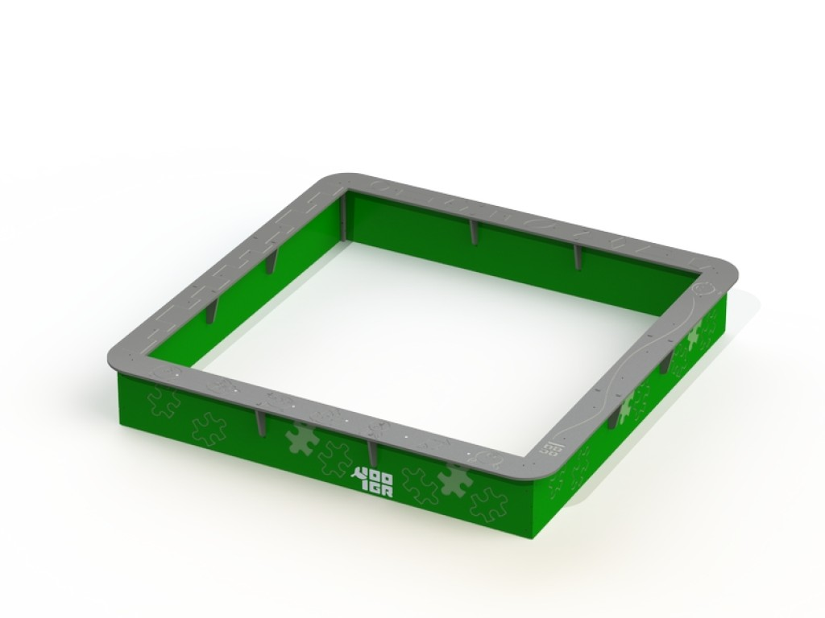 | Песочница «Дружба»  ПД3037  Габариты: 2000х2000х305  Угловая стойка выполнена из металлического профиля 20х20х1,5мм и металлической пластины 60х60х2мм. Каркас (борта) песочницы и столешницы выполнены из тиснённого с двух сторон трехслойного цветного HDPE пластика, устойчивого к атмосферным и ультрафиолетовым воздействиям толщиной 15мм. Песочница имеет тактильные игры и декоративную фрезеровку на бортах и столешницах в виде пазлов, фигурных линий (волна, ломанная), геометрических фигур (круг, овал, прямоугольник, ромб, квадрат, пятиугольник, шестиугольник, треугольник, трапеция), животных (заяц, свинка, собачка, кот, слон, мишка).  Вся конструкция имеет скругленные, радиусом 3мм, безопасные углы и края. Все металлические элементы окрашены полимерным порошковым покрытием. Порошковое полимерное покрытие металла – это наиболее эффективный на данный момент известный способ защиты изделий от разрушительного воздействия коррозии. Суть метода заключается в нанесении на поверхность металлического элемента порошковой краски, которая при затвердевании образует сплошную непроницаемую полимерную пленку. Крепеж игрового элемента изготовлен из нержавеющей стали AISI 304. Все болтовые соединения закрыты колпачковыми гайками.  Не бетонируется.  Соответствует общим требованиям технического регламента Евразийского экономического союза "О безопасности оборудования для детских игровых площадок" (ТР ЕАЭС 042/2017).
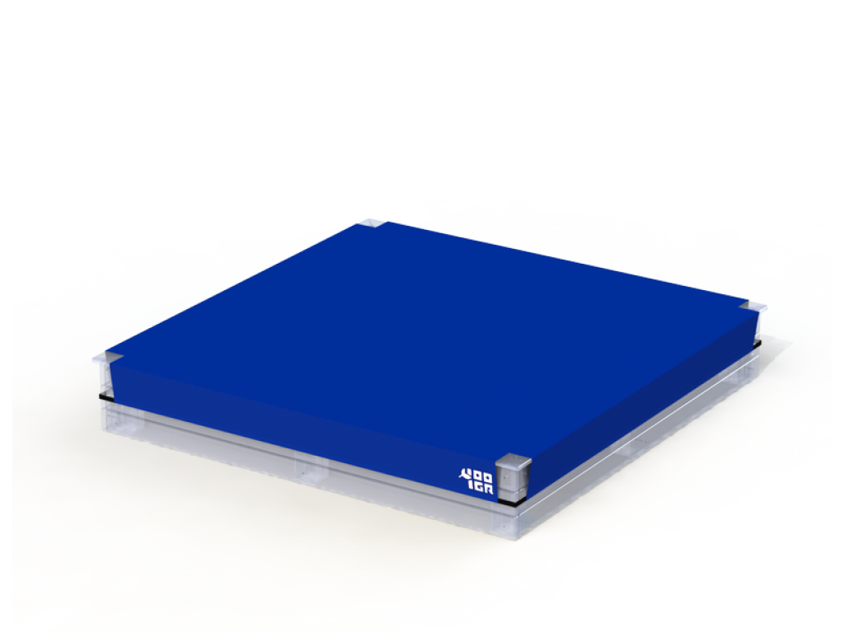 | Чехол для песочницы 2х2  ПД3002  Габариты: 2000x2000x300  Чехол выполнен из водонепроницаемой ткани «оксфорд» со вшитыми резинками для фиксации на песочнице.
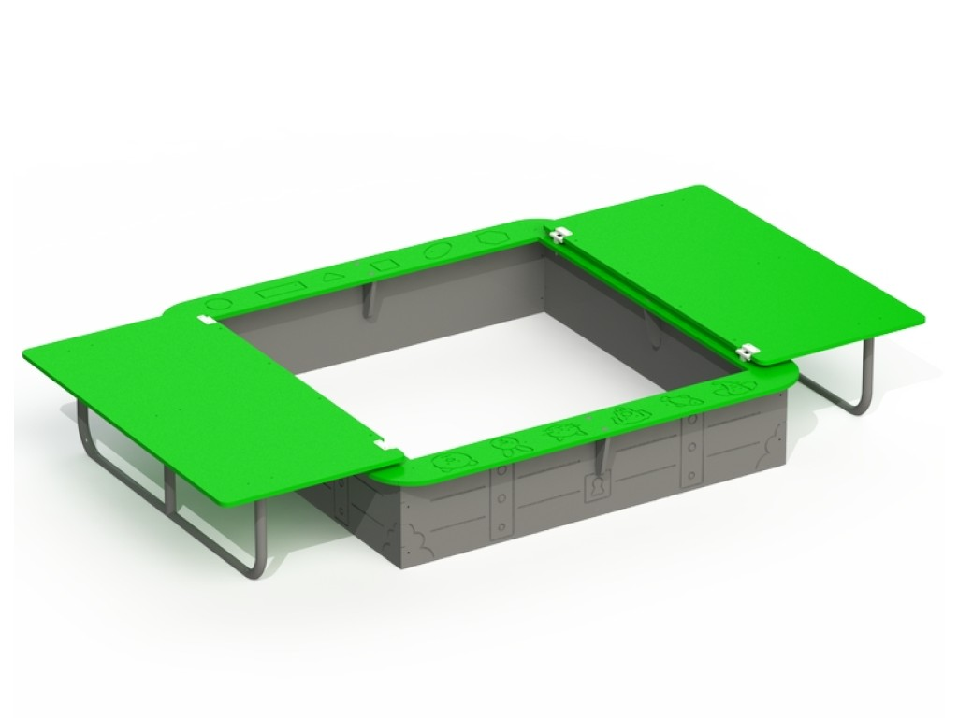 | Песочница «Гармония»  ПД3025  Габариты: 1500х1500х664  Угловая стойка выполнена из металлического профиля 20х20х1,5мм и металлической пластины 60х60х2мм. Каркас (борта) песочницы и столешницы выполнены из тиснённого с двух сторон одноцветного HDPE пластика, устойчивого к атмосферным и ультрафиолетовым воздействиям толщиной 15мм. Песочница имеет тактильные игры и декоративную фрезеровку на бортах и столешницах в виде пазлов, фигурных линий (волна, ломанная), геометрических фигур (круг, овал, прямоугольник, ромб, квадрат, пятиугольник, шестиугольник, треугольник, трапеция), животных (заяц, свинка, собачка, кот, слон, мишка).  Песочница закрывается крышкой, которая изготовлена из тиснённого с двух сторон одноцветного HDPE пластика толщиной 15мм. Материал имеет UV стабилизатор, высокую прочность, стойкость цвета, устойчивость к атмосферным осадкам. Поручни выполнены из металлической трубы Ø21мм.  Вся конструкция имеет скругленные, радиусом 3мм, безопасные углы и края. Все металлические элементы окрашены полимерным порошковым покрытием. Порошковое полимерное покрытие металла – это наиболее эффективный на данный момент известный способ защиты изделий от разрушительного воздействия коррозии. Суть метода заключается в нанесении на поверхность металлического элемента порошковой краски, которая при затвердевании образует сплошную непроницаемую полимерную пленку. Крепеж игрового элемента изготовлен из нержавеющей стали AISI 304. Все болтовые соединения закрыты колпачковыми гайками.  Не бетонируется.  Соответствует общим требованиям технического регламента Евразийского экономического союза "О безопасности оборудования для детских игровых площадок" (ТР ЕАЭС 042/2017).

